Hesti Putri Utami

L200170009

Kelas A

**MODUL 9**

**Soal-soal untuk mahasiswa**

1. Diberikan pohon biner dengan ukuran *n*, berapakah jumlah level minimum yang bisa dimuatnya ? Berapakah jumlah level maksimum nya? Tentukan untuk nilai *n* berikut.
2. n = 10

* Level minimum = 3
* Level maximum = 9

1. n = 35

* Level minimum = 6
* Level maximum = 34

1. n = 76

* Level minimum = 7
* Level maximum = 75

1. n = 345

* Level minimum = 8
* Level maximum = 344

1. Gambarlah semua bentuk pohon biner berukuran 5 yang mungkin. Ada berapa kemungkinan ?

Jawab :

Cn = (2n)! / (n+1)! * n!

= (2*5)! / (5+1)! + 5!

= 10! / 6! * 5!

= 3628800 / 86400

= 42 kemungkinan

1. Berapakah jumlah simpul maksimum suatu pohon biner dengan jumlah level *h*? Tentukan untuk nilai *h* berikut
2. h = 3

Jumlah max simpul = level 0 + level 1 + level2

= 1 + 2 + 4

= 7

1. h = 4

Jumlah max simpul = level 0 + level 1 +level2 + level3

= 1 + 2 + 4+8

= 15

1. h = 5

Jumlah max simpul = level 0 + level 1 +level2 + level 3 + level 4

= 1 + 2 + 4 + 8 + 16

= 31

1. h = 6

Jumlah max simpul = level 0 + level 1 +level2 + level 3 + level 4 + level 5

= 1 + 2 + 4 + 8 + 16 + 32

= 63

1. Diberikan pohon-pohon biner seperti di bawah

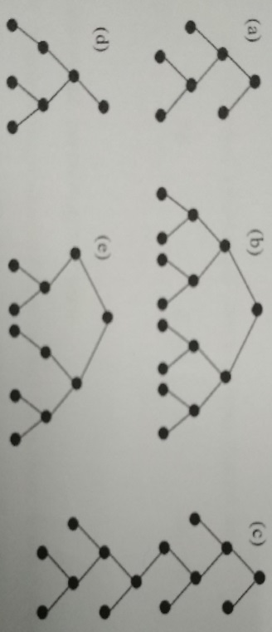

1. Tunjukkan semua properti struktural yang berlaku pada tiap-tiap pohon di atas : *penuh* , *sempurna, komplet.* Ingat bahwa sebuah pohon biner bisa saja bersifat penuh sekaligus sempurna dan sebagainya.

* a = penuh
* b = sempurna
* c = komplit dan penuh
* d = komplit
* e = komplit

1. Tentukan ukuran tiap pohon.

* a = 7
* b = 15
* c = 14
* d = 7
* e = 11

1. Tentukan ketinggian tiap pohon.

* a = 4
* b = 4
* c = 8
* d = 4
* e = 4

d. Tentukan lebar tiap pohon.

* a = 2
* b = 8
* c = 2
* d = 3
* e = 5

1. Perhatikan pohon biner berikut.

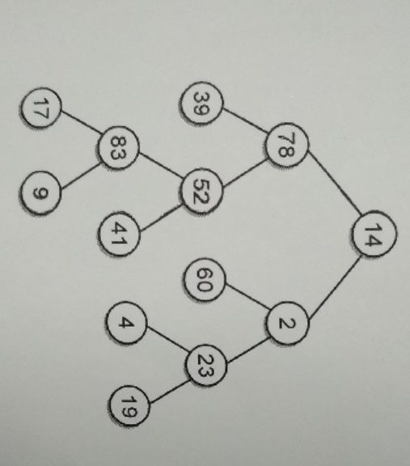

1. Tunjukan urutan pengunjungan simpul untuk :
2. Preorder traversal = 14-78-39-52-83-17-9-41-2-60-23-4-19
3. Inorder traversal = 39-78-17-83-9-52-41-14-60-2-4-23-19
4. Postorder traversal = 39-17-9-83-41-52-78-60-4-19-23-2-14
5. Simpul mana saja yang merupakan simpul daun ? 39, 17, 9, 41, 60, 4, 19
6. Simpul mana saja yang merupakan simpul dalam ? 14,78, 52, 83, 2, 23
7. Simpul mana saja yang berada di level 4? 17, 9
8. Tulis semua simpul yang berada di dalam jalur dari simpul akar menuju simpul
9. 83 = 15 – 78 – 52 – 83
10. 39 = 14 - 78 - 39
11. 4 = 14 – 2 – 23 – 4
12. 9 = 14 - 78 - 52 - 83 - 9
13. Perhatikan simpul 52. Tentukan
14. Keturunannya = 83, 41
15. Leluhurnya = 78, 14
16. Saudaranya = 39
17. Tentukan kedalaman dari tiap-tiap simpul ini :
18. 78 = level 1
19. 41 = level 2
20. 60 = level 2
21. 19 = level 3

**Soal-soal pemograman**

1. Buatlah fungsi **ukuranPohon** (akar) yang akan mendapatkan ukuran sebuah pohon biner.

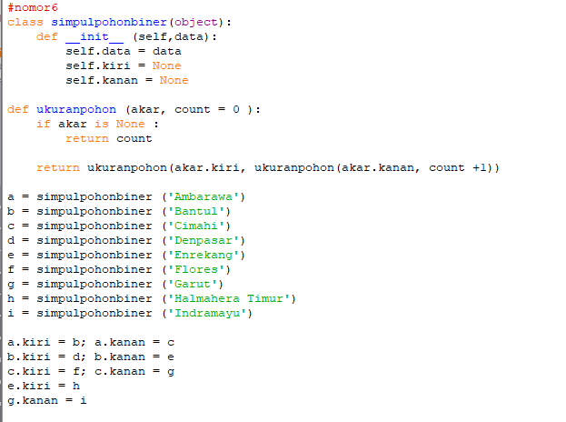

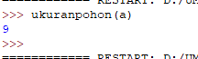

1. Buatlah sebuah fungsi **tinggiPohon** (akar) yang akan mendapatkan ketinggian sebuah pohon biner.

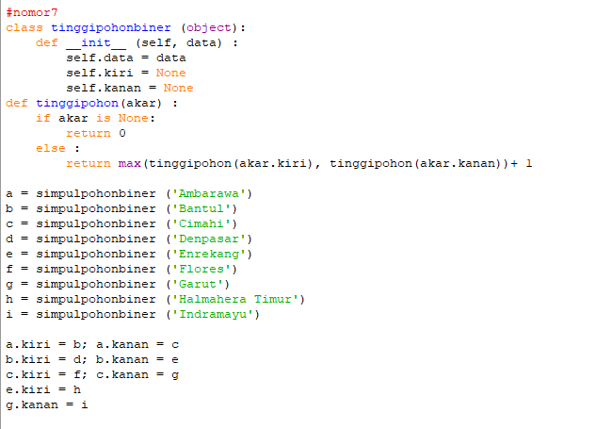

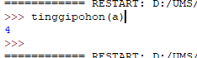

1. Buatlah sebuah fungsi yang mencetak data tiap simpul sekaligus level dimana simpul itu berada. Silahkan memilih akan memakai *preorder traversal, inorder traversal,* atau *postorder traversal.* Contoh sepotong hasilnya adalah seperti di bawah ini (jika kamu memakasi *preorder traversal*).

>>> cetakDataDanLevel(A)

Ambarawa, level 0

Bantul, level 1

Denpasar, level 2

Enrekang, level 2

Halmahera Timur, level 3

Cimahi, level 1

